МИНИСТЕРСТВО НАУКИ И ВЫСШЕГО ОБРАЗОВАНИЯ РОССИЙСКОЙ ФЕДЕРАЦИИ
федеральное государственное бюджетное образовательное учреждение
высшего образования
«УЛЬЯНОВСКИЙ ГОСУДАРСТВЕННЫЙ ТЕХНИЧЕСКИЙ УНИВЕРСИТЕТ»
Кафедра «Измерительно-вычислительные комплексы»

Курсовая работа
По дисциплине «Алгоритмы и структуры данных»
Тема “Компьютерная логическая игра”
«Канадские шашки - поддавки»
Инв. № подл.
Подп. и дата
Взам. инв. №
Инв. № дубл.
Подп. и дата
Руководство программиста
Р.02069337. 21/829-11 РП-01
Листов 6

Исполнитель:
студент гр. ИСТбд-21
Маркелов Юрий Николаевич
« » 2022 г.

2022
1. Назначение и условия применения программы
1.1 Назначение и функции, выполняемые приложением
Название игры – «Канадские шашки - поддавки». Разновидность игры в шашки. Основные правила сохранены, однако поле размерами 12х12 и каждый игрок имеет по 30 шашек. Побеждает игрок у которого не осталось шашек или возможности хода. Реализована возможность регистрации/авторизации, ИИ для против компьютера в поддавки.
1.2 Условия, необходимые для использования приложения
Windows 10 22H2
Используемые библиотеки: Tkinter 8.5, PyQt5 5.15.7.
Среда разработки – PyCharm 2022.
Наличие файла базы данных – accounts.txt
Наличие изображений шашек в папке resources
2. Характеристики программы
2.1 Характеристики приложения
Значимых строк: 646
Алгоритмов: 19
Используемые библиотеки:
1. PyQt5 – набор расширений графического фреймворка Qt для языка программирования Python. Используется для окон авторизации и регистрации.
2. Tkinter – кросс-платформенная событийно-ориентированная графическая библиотека на основе средств Tk, входит в стандартный пакет блиотек Python. Используется для отображения основного окна приложения.

После запуска приложения, пользователя встречает окно авторизации в котором он может ввести данные для входа или создать новый аккаунт.
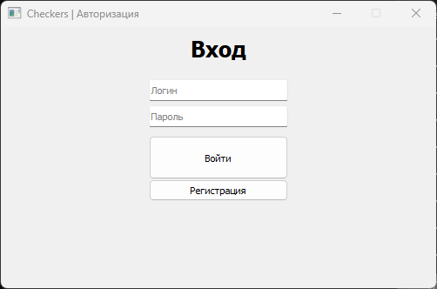
Окно авторизации

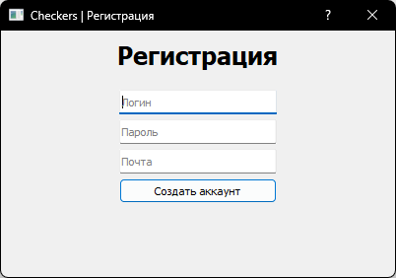
Окно регистрации

При входе в существующий аккаунт открывается окно с игрой
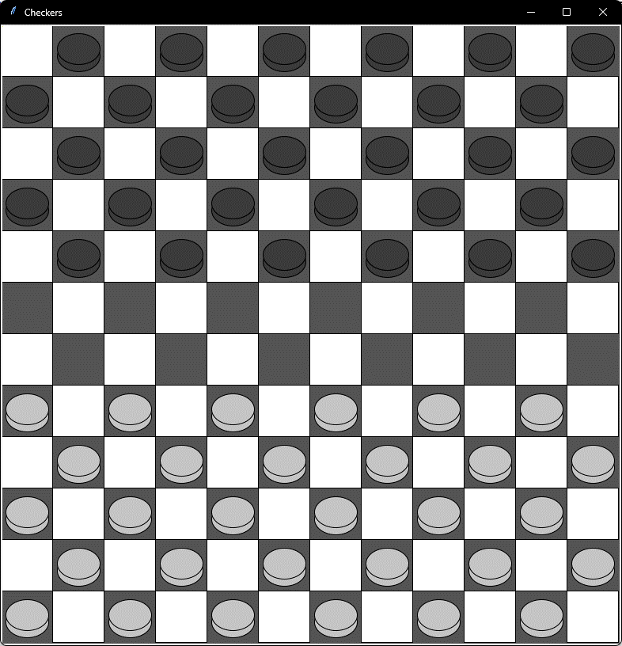

Выбранная шашка выделяется жёлтым цветом, если шашку можно выбрать – зеленым.
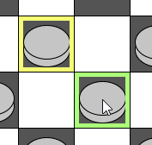
2.2 Особенности реализации приложения
Основной структурой данных является двумерный массив хранящий данные об игровом поле. В качестве альтернативы можно использовать одномерный массив, однако в таком случае доступ к определенной клетке заставляет преобразовывать входные данные (координаты клетки), а так-же негативно влияет на читаемость кода.
В качестве списка так-же представлены возможные ходы для каждой пешки, это даёт быстрый доступ к определенному ходу и возможность их изменения без перезаписи всего списка.
3. Обращение к программе
Используемые алгоритмы
1. Алгоритм запуска игры.
Возвращает поле, очередь хода в исходное состояния, регистрирует обработчик для движений курсора мыши и клика левой клавишей.
2. Алгоритм подсветки клетки со своей шашкой.
Преобразует координаты курсора в определенную клетку и если в ней находится шашка игрока – подсвечивает её зеленым цветом
3. Алгоритм выбора шашки.
После клика координаты курсора переводятся в определенную клетку и если в ней находится шашка игрока – определяет её как выбранную и подсвечивает красным цветом.
4. Алгоритм определения наличия шашек.
Итерирует каждую клетку на игровом поле и если в ней находится шашка – добавляет к счётчику её вес (1, 2 – шашка и дамка игрока соответственно, 3, 4 – шашка или дамка компьютера соответственно)
5. Алгоритм поиска всех возможных ходов.
Итерирует каждую клетку на игровом поле и если в ней находится шашка – ищет по диагоналям свободную клетку или клетку с вражеской шашкой так, чтобы следующая клетка по диагонали была пустой.
6. Алгоритм хода.
Если выбранная шашка для хода имеет возможность передвинуться на выбранную клетку – запускается анимация передвижения шашки на нужную клетку.
Если конечная клетка лежит на крайней строке – пешка превращается в дамку.
7. Алгоритм шифрования Морзе
Ищет каждый символ исходной строки в азбуке Морзе и если он был найден – добавляет эквивалент к конечной строке.

Используемые библиотеки

1. PyQT5 – набор расширений графического фреймворка Qt для языка программирования Python, выполненный в виде расширения Python. PyQt разработан британской компанией Riverbank Computing. В приложении используется для отображения диалогов для авторизации и регистрации

2. Tkinter – кросс-платформеная событийно-ориентированная графическая библиотека на основе средств Tk, написанная Стином Лумхольтом и Гвидо ван Россумом. Используется в приложении в качестве графического интерфейса для игры в шашки.

